СОВЕТ ДЕПУТАТОВ
муниципального округа
Восточный

РЕШЕНИЕ

02 марта 2023 года № 3/5

О проекте решения Совета депутатов муниципального округа Восточный «Об официальных символах (гербе и флаге) муниципального округа Восточный»

Об общих принципах организации местного самоуправления в Российской Федерации», Законом города Москвы от 06 ноября 2002 года № 56 «Об организации местного самоуправления в городе Москве», Законом города Москвы от 01 июня 2003 года № 40 «О государственной и муниципальной символике в городе Москве», статьей 2 Устава муниципального округа Восточный,

Совет депутатов решил:

1. Утвердить проект решения Совета депутатов муниципального округа Восточный (приложение).
2. Опубликовать настоящее решение в бюллетене «Московский муниципальный вестник» и разместить на официальном сайте www.mo-vostochnoe.ru.
3. Контроль за выполнением настоящего решения возложить на главу муниципального округа Восточный Лебедеву Н.Н.

Глава муниципального округа
Восточный Н.Н. Лебедева

Приложение
к решению Совета депутатов муниципального округа Восточный от 02.03.2023 № 3/5

Проект
СОВЕТ ДЕПУТАТОВ
МУНИЦИПАЛЬНОГО ОКРУГА
ВОСТОЧНЫЙ

РЕШЕНИЕ

« » 2023 года №

Об официальных символах
(гербе и флаге) муниципального округа
Восточный
В соответствии с федеральными нормативными правовыми актами и правовыми актами города Москвы, регулирующими правоотношения в сфере геральдики, руководствуясь Уставом муниципального округа Восточный в городе Москве,
Совет депутатов решил:
1. Установить герб и флаг муниципального округа Восточный в городе Москве (далее – муниципальный округ Восточный) в качестве официальных символов муниципального округа Восточный.
2. Считать официальными символами муниципального округа Восточный герб и флаг внутригородского муниципального образования Восточное в городе Москве (далее – муниципальное образование Восточное), установленные
решением муниципального Собрания муниципального образования Восточное от 09.03.2004 г. № 4/1 «Утверждение официальных символов муниципального образования Восточное (герб, флаг)».
3. Утвердить:
3.1. Положение о гербе муниципального округа Восточный в городе Москве (приложение 1).
3.2. Положение о флаге муниципального округа Восточный в городе Москве (приложение 2).
4. Направить два экземпляра настоящего решения в Геральдический совет города Москвы с целью регистрации герба и флага муниципального округа Восточный в Государственном геральдическом регистре Российской Федерации, а также в Геральдическом реестре города Москвы.
5. Признать утратившими силу решение муниципального Собрания муниципального образования 09.03.2004 г. № 4/1 «Утверждение официальных символов муниципального образования Восточное (герб, флаг)».
6. Опубликовать настоящее решение в бюллетене «Московский муниципальный вестник» и разместить на официальном сайте www.mo-vostochnoe.ru.
7. Настоящее решение вступает в силу после его официального опубликования.
8. Контроль за исполнением настоящего решения возложить на главу муниципального округа Восточный Лебедеву Н.Н.

Глава
муниципального округа Восточный Н.Н. Лебедева

Приложение 1
к решению Совета депутатов
муниципального округа Восточный в городе Москве
от «____» _____ 2023 г. № ___
ПОЛОЖЕНИЕ О ГЕРБЕ
МУНИЦИПАЛЬНОГО ОКРУГА ВОСТОЧНЫЙ
В ГОРОДЕ МОСКВЕ
Положение о гербе муниципального округа Восточный в городе Москве (далее – Положение) устанавливает герб муниципального округа Восточный
в городе Москве (далее – муниципальный округ Восточный), его геральдическое описание и обоснование символики (семантику), а также порядок его воспроизведения и использования.
1. Общие положения
1.1. Герб муниципального округа Восточный является официальным символом муниципального округа Восточный.
1.2. Герб муниципального округа Восточный отражает исторические, культурные, национальные и иные местные традиции и особенности.
1.3. Герб муниципального округа Восточный подлежит государственной регистрации в порядке, установленном федеральным законодательством и законодательством города Москвы.
2. Геральдическое описание и обоснование символики
(семантика) герба муниципального округа Восточный
2.1. Геральдическое описание герба муниципального округа Восточный:
«В зеленом поле – лазоревый, окаймленный золотом, мурованным в виде кирпичной кладки в три ряда, вилообразный крест, сопровождаемый справа золотым древнерусским (миндалевидным) щитом, а слева – серебряной елью без корней».
2.2. Обоснование символики (семантика) герба муниципального округа Восточный.
В гербе языком символов и аллегорий отражены исторические, культурные и географические особенности муниципального образования.
Зеленое поле щита обозначает зеленую охранную зону, обязательную для водопроводных сооружений, и показывает, что территория муниципального округа (ранее образования) окружена лесами.
Лазоревый вилообразный крест означает слияние двух «нитей» водопроводного канала, связывающих два поселка Акулово и Восточный в единую водопроводную «нить».
Золотая мурованная кайма, обрамляющая крест, символизирует «рукотворность» водопроводных сооружений.
Золотой каплевидный воинский щит указывает на происхождение старого названия местности - село Щитниково. Название села происходит от слова «щитник», т.е. воин, оруженосец князя, который владел этими землями.
Серебряная ель символизирует серебристые ели, высаженные вдоль водопровода на протяжении 30 км территории муниципального округа в охранной зоне.
Примененные в гербе цвета символизируют:
зеленый цвет – символ жизни, молодости, природы, роста, здоровья;
лазурь (голубой цвет) – символ чести, красоты, благородства, духовности и чистого неба;
серебро (белый цвет) – символ чистоты, невинности, верности, надежности и доброты;
золото (желтый цвет) – символ высшей ценности, солнечной энергии, богатства, силы, устойчивости и процветания.
3. Порядок воспроизведения герба муниципального округа Восточный
3.1. Герб муниципального округа Восточный может воспроизводиться:
- в многоцветном варианте (приложение 1);
- в одноцветном контурном варианте (приложение 2);
- в одноцветном контурном варианте с условной штриховкой для обозначения цветов герба (приложение 3).
Рисунки герба, приведенные в приложениях 1-3, являются неотъемлемой частью настоящего Положения.
3.2. Варианты герба муниципального округа Восточный, указанные в пункте 3.1 настоящего Положения, равно допустимы.
3.3. Воспроизведение герба муниципального округа Восточный, независимо от его размеров и техники исполнения, должно точно соответствовать геральдическому описанию, приведенному в пункте 2.1 настоящего Положения.
4. Порядок размещения герба
муниципального округа Восточный
4.1. Порядок размещения Государственного герба Российской Федерации, герба города Москвы, герба муниципального округа Восточный и иных геральдических знаков производится в соответствии с федеральным законодательством и законодательством города Москвы, регулирующими правоотношения в сфере геральдики.
4.2. При одновременном размещении герба города Москвы (1) и герба муниципального округа Восточный (2), герб муниципального округа Восточный располагается правее (расположение гербов по схеме 1–2).
4.3. При одновременном размещении Государственного герба Российской Федерации (1), герба города Москвы (2) и герба муниципального округа Восточный (3), Государственный герб Российской Федерации размещается в центре. Слева от Государственного герба Российской Федерации располагается герб города Москвы, справа от Государственного герба Российской Федерации располагается герб муниципального округа Восточный (размещение гербов по схеме 2-1-3).
4.4. При одновременном размещении чётного числа гербов (например, 6-ти), гербы располагаются по схеме 5–3–1–2–4–6, где 1 – Государственный герб Российской Федерации, 2 – герб города Москвы, 3 – герб муниципального округа Восточный. Далее, поочерёдно в алфавитном порядке справа и слева, располагаются гербы иных муниципальных образований, эмблемы, геральдические знаки общественных объединений, предприятий, учреждений или организаций.
4.5. При одновременном размещении нечётного числа гербов (например, 5-ти), гербы располагаются по схеме 4–2–1–3–5, где 1 – Государственный герб Российской Федерации, 2 – герб города Москвы, 3 – герб муниципального округа Восточный. Далее, поочерёдно в алфавитном порядке слева и справа, располагаются гербы иных муниципальных образований, эмблемы, геральдические знаки общественных объединений, предприятий, учреждений или организаций.
4.6. Расположение гербов, установленное в пунктах 4.2–4.5 настоящего Положения, указано «от зрителя».
4.7. При одновременном размещении гербов, указанных в пунктах
4.2–4.5 настоящего Положения, размер герба муниципального округа Восточный не может превышать размеры Государственного герба Российской Федерации, герба города Москвы.
4.8. При одновременном размещении гербов, указанных в пунктах
4.2–4.5 настоящего Положения, высота размещения герба муниципального округа Восточный не может превышать высоту размещения Государственного герба Российской Федерации, герба города Москвы.
4.9. При одновременном размещении гербов, указанных в пунктах
4.2–4.5 настоящего Положения, они должны быть выполнены в единой (ом) технике (стиле) исполнения.
4.10. При проведении на территории муниципального округа Восточный официальных мероприятий размещение Государственного герба Российской Федерации, герба города Москвы, герба муниципального округа Восточный, гербовых эмблем административных округов города Москвы и иных геральдических знаков в обязательном порядке требует согласования с Геральдическим советом города Москвы.
5. Порядок использования герба
муниципального округа Восточный
5.1. Герб муниципального округа Восточный в многоцветном варианте размещается:
1) на вывесках, фасадах зданий органов местного самоуправления муниципального округа Восточный;
2) в залах заседаний органов местного самоуправления муниципального округа Восточный;
3) в кабинете главы муниципального округа Восточный;
4) на официальных сайтах органов местного самоуправления муниципального округа Восточный в информационно-телекоммуникационной сети «Интернет».
5.2. Герб муниципального округа Восточный используется на бланках:
1) главы муниципального округа Восточный;
2) Совета депутатов муниципального округа Восточный;
3) депутатов Совета депутатов муниципального округа Восточный;
4) администрации муниципального округа Восточный;
5) удостоверений к знакам отличия муниципального округа Восточный, установленных муниципальными правовыми актами.
5.3. Герб муниципального округа Восточный в многоцветном варианте используется при проведении:
1) протокольных мероприятий;
2) торжественных мероприятий, церемоний с участием должностных лиц государственных органов города Москвы, главы муниципального округа Восточный, официальных представителей муниципального округа Восточный;
3) иных официальных мероприятий.
5.4. Герб муниципального округа Восточный в многоцветном варианте может размещаться (помещаться):
1) в кабинетах сотрудников администрации муниципального округа Восточный;
2) на стелах, указателях, знаках, обозначающих границу муниципального округа Восточный при въезде и выезде с территории муниципального округа Восточный.
5.5. Герб муниципального округа Восточный может изображаться:
1) на знаках отличия, установленных решениями Совета депутатов муниципального округа Восточный;
2) на официальных периодических печатных изданиях, учредителями которых являются органы местного самоуправления муниципального округа Восточный;
3) на конвертах, открытках, приглашениях, календарях, а также на представительской продукции (значки, вымпелы, буклеты и иная продукция) органов местного самоуправления муниципального округа Восточный.
5.6. Герб муниципального округа Восточный может быть использован в качестве геральдической основы для разработки знаков различия, знаков отличия муниципального округа Восточный.
5.7. Герб муниципального округа Восточный в одноцветном контурном варианте помещается на гербовых печатях органов местного самоуправления муниципального округа Восточный.
5.8. Использование герба муниципального округа Восточный или его воспроизведение в случаях, не предусмотренных пунктами 5.1–5.7 настоящего Положения, является неофициальным использованием герба муниципального округа Восточный.
5.9. Использование герба муниципального округа Восточный в случаях, не предусмотренных пунктами 5.1–5.7 настоящего Положения, осуществляется по согласованию с органами местного самоуправления муниципального округа Восточный, в порядке, установленном Советом депутатов муниципального округа Восточный.
5.10. Порядок изготовления, хранения и уничтожения изображения герба, а также бланков, печатей и иных носителей изображения герба муниципального округа Восточный устанавливается решением Совета депутатов муниципального округа Восточный.
6. Контроль и ответственность
за нарушение настоящего Положения
6.1. Контроль за соблюдением настоящего Положения осуществляет администрация муниципального округа Восточный.
6.2. Нарушение норм, установленных настоящим Положением, влечет за собой ответственность в соответствии с законодательством города Москвы.
6.3. Нарушениями порядка воспроизведения и использования герба муниципального округа Восточный являются:
1) использование герба в качестве основы гербов и флагов общественных объединений, учреждений, организаций, независимо от их организационно-правовой формы;
2) использование герба в качестве средства визуальной идентификации и рекламы товаров, работ и услуг, если реклама этих товаров, работ и услуг запрещена или ограничена в соответствии с федеральным законодательством и законодательством города Москвы;
3) использование герба или его воспроизведение с нарушением порядка воспроизведения, размещения и использования герба, установленных настоящим Положением;
4) воспроизведение герба, несоответствующее установленному в пункте 2.1 геральдическому описанию герба настоящего Положения;
5) воспроизведение герба с искажениями, не являющимися допустимыми геральдическими интерпретациями;
6) надругательство над гербом, в том числе путем нанесения надписей, рисунков оскорбительного содержания, использования в оскорбляющем нравственность качестве;
7) умышленное повреждение герба.
6.4. Производство по делам об административных правонарушениях, предусмотренных пунктом 6.3, осуществляется в порядке, установленном главой 14 Закона города Москвы от 21 ноября 2007 г. № 45 «Кодекс города Москвы об административных правонарушениях».
7. Заключительные положения
7.1. Внесение в композицию герба муниципального округа Восточный каких-либо изменений допустимо в соответствии с федеральным законодательством и законодательством города Москвы, регулирующими правоотношения в сфере геральдики.
7.2. Права на использование герба муниципального округа Восточный, с момента установления его Советом депутатов муниципального округа Восточный в качестве официального символа муниципального округа Восточный, принадлежат органам местного самоуправления муниципального округа Восточный.
7.3. Герб муниципального округа Восточный, с момента установления его Советом депутатов муниципального округа Восточный в качестве официального символа муниципального округа Восточный, согласно пункту 2 части 6 статьи 1259 части 4 Гражданского кодекса Российской Федерации авторским правом не охраняется.
7.4. Настоящее Положение хранится в установленном порядке на бумажном и электронном носителе и доступно для ознакомления всем заинтересованным лицам.

Приложение 1
к Положению «О гербе муниципального округа Восточный в городе Москве»

МНОГОЦВЕТНЫЙ РИСУНОК ГЕРБА
МУНИЦИПАЛЬНОГО ОКРУГА ВОСТОЧНЫЙ В ГОРОДЕ МОСКВЕ
(гербовый щит)

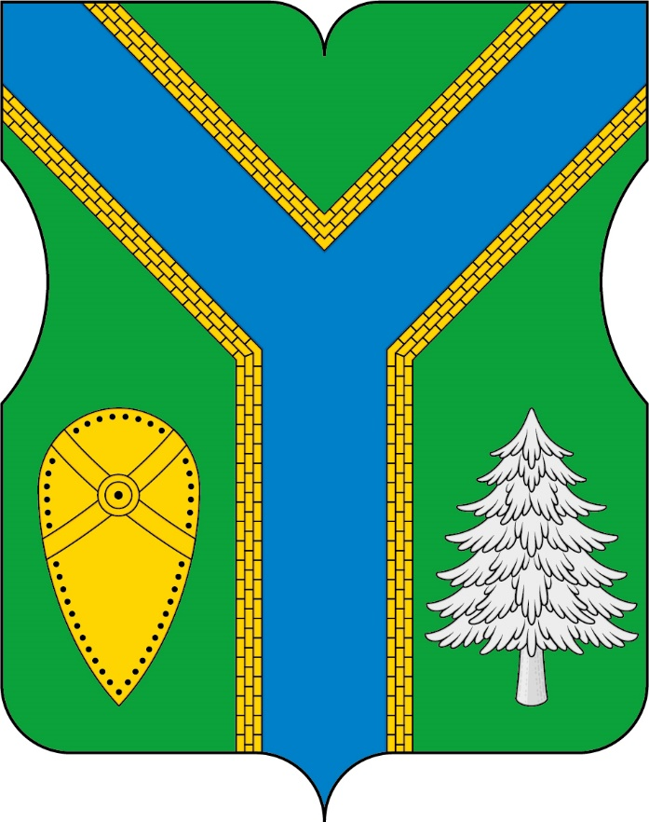

Приложение 2
к Положению «О гербе
муниципального округа Восточный в городе Москве»

ОДНОЦВЕТНЫЙ КОНТУРНЫЙ РИСУНОК ГЕРБА
МУНИЦИПАЛЬНОГО ОКРУГА ВОСТОЧНЫЙ В ГОРОДЕ МОСКВЕ
(гербовый щит)

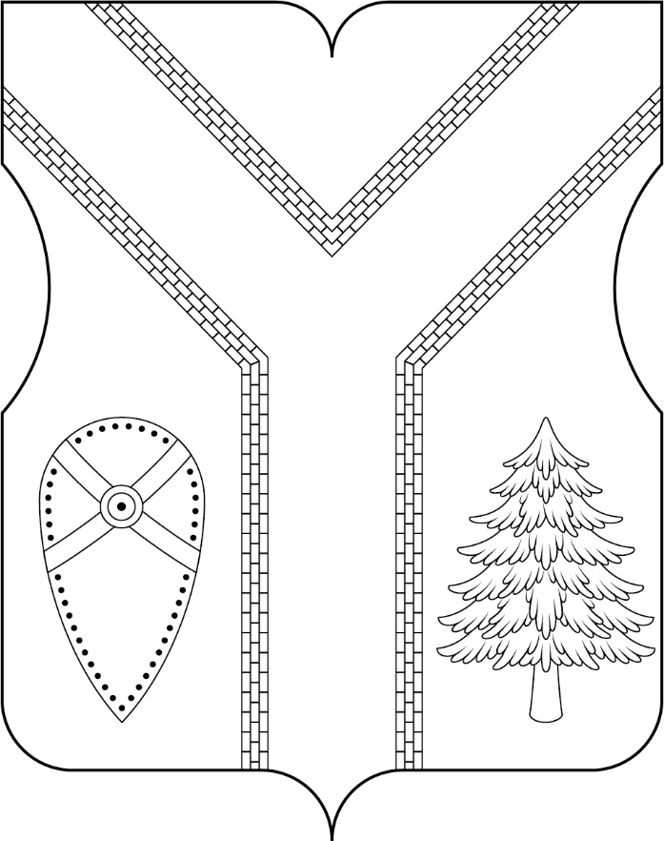

Приложение 3
к Положению «О гербе
муниципального округа Восточный в городе Москве»

ОДНОЦВЕТНЫЙ КОНТУРНЫЙ РИСУНОК С УСЛОВНОЙ
ШТРИХОВКОЙ ДЛЯ ОБОЗНАЧЕНИЯ ЦВЕТОВ ГЕРБА
МУНИЦИПАЛЬНОГО ОКРУГА ВОСТОЧНЫЙ В ГОРОДЕ МОСКВЕ
(гербовый щит)

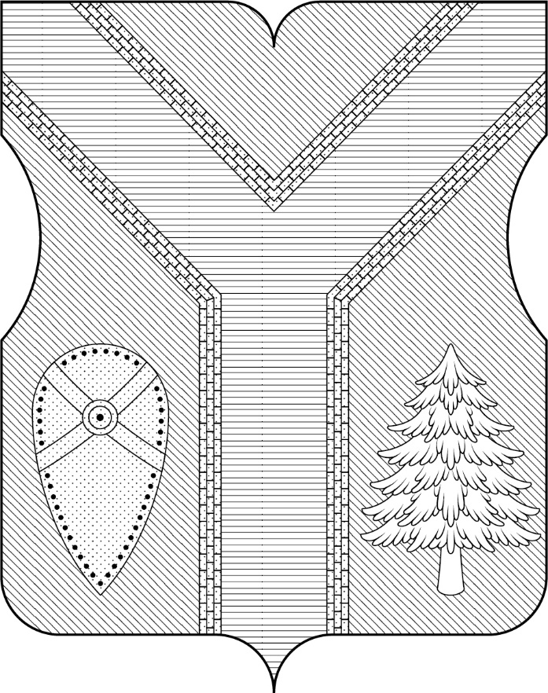
Приложение 2
к решению Совета депутатов
муниципального округа Восточный в городе Москве
от «____» _____ 2023 г. № ___
ПОЛОЖЕНИЕ О ФЛАГЕ
МУНИЦИПАЛЬНОГО ОКРУГА ВОСТОЧНЫЙ
В ГОРОДЕ МОСКВЕ
Положение о флаге муниципального округа Восточный в городе Москве (далее – Положение) устанавливает описание и обоснование символики (семантику) флага муниципального округа Восточный в городе Москве (далее – муниципальный округ Восточный), а также порядок его воспроизведения и использования.
1. Общие положения
1.1. Флаг муниципального округа Восточный является официальным символом муниципального округа Восточный.
1.2. Флаг муниципального округа Восточный отражает исторические, культурные, национальные и иные местные традиции и особенности.
1.3. Флаг муниципального округа Восточный подлежит государственной регистрации в порядке, установленном законодательством Российской Федерации и законодательством города Москвы.
2. Описание и обоснование символики (семантика) флага
муниципального округа Восточный
2.1. Описание флага муниципального округа Восточный:
«Прямоугольное зеленое полотнище с отношением ширины к длине 2:3, на всю поверхность которого распространена композиция из герба муниципального образования, с заменой геральдических золота, серебра и лазури соответственно жёлтым, белым и синим цветами».
2.2. Обоснование символики (семантика) флага муниципального округа Восточный.
Флаг разработан на основе герба и повторяет его символику.
Зеленое поле флага обозначает зеленую охранную зону, обязательную для водопроводных сооружений, и показывает, что территория муниципального округа (ранее образования) окружена лесами.
Голубой вилообразный крест означает слияние двух «нитей» водопроводного канала, связывающих два поселка Акулово и Восточный в единую водопроводную «нить».
Желтая (золотая) мурованная кайма, обрамляющая крест, символизирует «рукотворность» водопроводных сооружений.
Желтый (золотой) каплевидный воинский щит указывает на происхождение старого названия местности - село Щитниково. Название села происходит от слова «щитник», т.е. воин, оруженосец князя, который владел этими землями.
Белая (серебряная) ель символизирует белые (серебристые) ели, высаженные вдоль водопровода на протяжении 30 км территории муниципального округа в охранной зоне.
Примененные во флаге цвета символизируют:
зеленый цвет – символ жизни, молодости, природы, роста, здоровья;
голубой цвет (лазурь) – символ чести, красоты, благородства, духовности и чистого неба;
белый цвет (серебро) – символ чистоты, невинности, верности, надежности и доброты;
желтый цвет (золото) – символ высшей ценности, солнечной энергии, богатства, силы, устойчивости и процветания.
3. Порядок воспроизведения флага
муниципального округа Восточный
3.1. Флаг муниципального округа Восточный может воспроизводиться в многоцветном варианте (приложение к настоящему Положению).
3.2. Воспроизведение флага муниципального округа Восточный, независимо от его размеров и техники исполнения, должно точно соответствовать описанию, приведенному в пункте 2.1 настоящего Положения.
4. Порядок размещения флага
муниципального округа Восточный
4.1. Порядок размещения (вывешивания, выноса, подъема) Государственного флага Российской Федерации, копии Знамени Победы, флага города Москвы, флага муниципального округа Восточный и иных флагов производится в соответствии с федеральным законодательством и законодательством города Москвы, регулирующих правоотношения в сфере геральдики.
4.2. При одновременном размещении (вывешивании) Государственного флага Российской Федерации (1), флага города Москвы (2) и флага муниципального округа Восточный (3), Государственный флаг Российской Федерации размещается в центре. Слева от Государственного флага Российской Федерации (1) располагается флаг города Москвы (2), справа от Государственного флага Российской Федерации располагается флаг муниципального округа Восточный (3) (размещение флагов по схеме 2–1–3).
4.3. При одновременном размещении (вывешивании) Государственного флага Российской Федерации (1), копии Знамени Победы (2), флага города Москвы (3) и флага муниципального округа Восточный (4) они располагаются по схеме 3-1-2-4.
4.4. При одновременном размещении (вывешивании) Государственного флага Российской Федерации (1), копии Знамени Победы (2), флага города Москвы (3), флага административного округа (4) и флага муниципального округа Восточный (5) эти флаги располагаются по схеме 4–2–1–3–5.
4.5. При одновременном размещении (вывешивании) флага города Москвы (1) и флага муниципального округа Восточный (2) флаг муниципального округа Восточный располагается правее (расположение флагов по схеме 1–2).
4.6. При одновременном размещении (вывешивании) чётного числа флагов (например, 6-ти), флаги располагаются по схеме 5–3–1–2–4–6, где
1 – Государственный флаг Российской Федерации, 2 – флаг города Москвы,
3 – флаг муниципального округа Восточный. Далее, поочерёдно в алфавитном порядке справа и слева, располагаются флаги иных муниципальных образований, общественных объединений, предприятий, учреждений или организаций.
4.7. При одновременном размещении (вывешивании) нечётного числа флагов (например, 5-ти), флаги располагаются по схеме 4–2–1–3–5, где
1 – Государственный флаг Российской Федерации, 2 – флаг города Москвы,
3 – флаг муниципального округа Восточный. Далее, поочерёдно в алфавитном порядке слева и справа, располагаются флаги иных муниципальных образований, общественных объединений, предприятий, учреждений или организаций.
4.8. Расположение флагов, установленное в пунктах 4.2–4.7 настоящего Положения указано «от зрителя».
4.9. При одновременном размещении (вывешивании) флагов, копии Знамени Победы, размер флага муниципального округа Восточный не может превышать размеры Государственного флага Российской Федерации, копии Знамени Победы, флага города Москвы.
4.10. При одновременном размещении (вывешивании) флагов, копии Знамени Победы, указанных в пунктах 4.2–4.7 настоящего Положения, высота размещения флага муниципального округа Восточный не может превышать высоту размещения Государственного флага Российской Федерации, копии Знамени Победы, флага города Москвы.
4.11. При одновременном размещении (вывешивании) флагов и копии Знамени Победы, указанных в пунктах 4.2–4.7 настоящего Положения, все флаги должны быть выполнены в единой(ом) технике (стиле) исполнения.
4.12. В дни траура Государственный флаг Российской Федерации, флаг города Москвы, флаг муниципального округа Восточный приспускаются до половины высоты флагштока (мачты). При невозможности приспустить флаги, а также, если флаги установлены в помещении, к верхней части древка выше полотнища флагов крепятся черные сложенные пополам и прикрепленные за место сложения ленты, длины которых равны длинам полотнищ флагов, а ширины составляют не менее 1/10 от ширин полотнищ флагов.
4.13. При проведении на территории муниципального округа Восточный официальных мероприятий, размещение Государственного флага Российской Федерации, копии Знамени Победы, флага города Москвы, флагов административных округов города Москвы, флага муниципального округа Восточный и иных флагов в обязательном порядке требует согласования с Геральдическим советом города Москвы.
5. Порядок использования флага
муниципального округа Восточный
5.1. Флаг муниципального округа Восточный установлен (поднят, размещен, вывешен) постоянно:
1) на зданиях органов местного самоуправления муниципального округа Восточный;
2) в залах заседаний органов местного самоуправления муниципального округа Восточный;
3) в кабинете главы муниципального округа Восточный.
5.2. Флаг муниципального округа Восточный устанавливается (поднимается, размещается, вывешивается) при проведении:
1) протокольных мероприятий;
2) торжественных мероприятий с участием должностных лиц государственных органов города Москвы, официальных представителей органов местного самоуправления муниципального округа Восточный;
3) иных официальных мероприятий.
5.3. Флаг муниципального округа Восточный может устанавливаться в кабинетах сотрудников администрации муниципального округа Восточный.
5.4. Изображение флага муниципального округа Восточный может размещаться:
1) на официальных сайтах органов местного самоуправления муниципального округа Восточный в информационно-телекоммуникационной сети «Интернет»;
2) на официальных периодических печатных изданиях, учредителями которых являются органы местного самоуправления муниципального округа Восточный;
3) на полиграфической, сувенирной и представительской продукции органов местного самоуправления муниципального округа Восточный.
5.5. Флаг муниципального округа может быть использован в качестве основы для разработки знаков различия, знаков отличия муниципального округа Восточный.
5.6. Использование флага муниципального округа Восточный или его изображения в случаях, не предусмотренных пунктами 5.1–5.5 настоящего Положения, является неофициальным использованием флага муниципального округа Восточный.
5.7. Использование флага муниципального округа Восточный или его изображения в случаях, не предусмотренных пунктами 5.1–5.5 настоящего Положения, осуществляется по согласованию с органами местного самоуправления муниципального округа Восточный, в порядке, установленном Советом депутатов муниципального округа Восточный.
5.8. Порядок изготовления, хранения и уничтожения флага муниципального округа Восточный и его изображения устанавливается решением Советов депутатов муниципального округа Восточный.
6. Контроль и ответственность за нарушение настоящего Положения
6.1. Контроль за соблюдением настоящего Положения осуществляет администрация муниципального округа Восточный.
6.2. Нарушение норм, установленных настоящим Положением, влечет за собой ответственность в соответствии с законодательством города Москвы.
6.3. Нарушениями норм воспроизведения и использования флага муниципального округа Восточный являются:
1) использование флага в качестве основы гербов и флагов общественных объединений, учреждений, организаций, независимо от их организационно-правовой формы;
2) использование флага в качестве средства визуальной идентификации и рекламы товаров, работ и услуг, если реклама этих товаров, работ и услуг запрещена или ограничена в соответствии с законодательством Российской Федерации;
3) изготовление флага или воспроизведение его изображения несоответствующие описанию, установленному в пункте 2.1. настоящего Положения;
4) изготовление флага или воспроизведение его изображения с искажениями, не являющимися допустимыми геральдическими интерпретациями;
5) надругательство над флагом или его изображением, в том числе путем нанесения надписей, рисунков оскорбительного содержания, использования в оскорбляющем нравственность качестве, срывание флага;
6) умышленное повреждение флага или его изображения.
6.4. Производство по делам об административных правонарушениях, предусмотренных пунктом 5.3, осуществляется в порядке, установленном главой 14 Закона города Москвы от 21 ноября 2007 г. № 45 «Кодекс города Москвы об административных правонарушениях».
7. Заключительные положения
7.1. Внесение в композицию флага муниципального округа Восточный каких-либо изменений допустимо только в соответствии с требованиями федерального законодательства и законодательства города Москвы, регулирующими правоотношения в сфере геральдики.
7.2. Права на использование флага муниципального округа Восточный, с момента установления его Советом депутатов муниципального округа Восточный в качестве официального символа муниципального округа Восточный, принадлежат органам местного самоуправления муниципального округа Восточный.
7.3. Флаг муниципального округа Восточный, с момента установления его Советом депутатов муниципального округа Восточный в качестве официального символа муниципального округа Восточный, согласно пункту 2 части 6 статьи 1259 части 4 Гражданского кодекса Российской Федерации, авторским правом не охраняется.
7.4. Настоящее Положение хранится в установленном порядке на бумажном и электронном носителе и доступно для ознакомления всем заинтересованным лицам.

Приложение
к Положению «О флаге муниципального округа Восточный
в городе Москве»
РИСУНОК ФЛАГА
МУНИЦИПАЛЬНОГО ОКРУГА ВОСТОЧНЫЙ В ГОРОДЕ МОСКВЕ
(лицевая сторона)
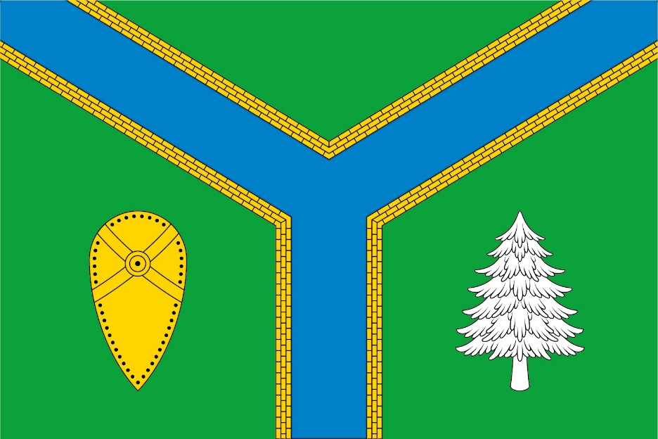
(оборотная сторона)

